Geni@l Klick 10H – Kapitel 7
Schreiben
Hallo Leute!

Ich bin so sauer !!!! Gestern Abend hat es wieder Stress mit meiner Mutter gegeben. Kurz gesagt: Das Problem war wie immer mein Taschengeld!
Am Montag habe ich es bekommen und am Freitag war alles weg… Also habe ich meinen Vater nach mehr Geld gefragt, aber das hat meine Mutter gehört und sie war total wütend. Es hat dann den ganzen Abend Streit gegeben
Was soll ich aber machen?! Ich bekomme einfach viel zu wenig…
Wie ist das bei euch so?

- Du und Taschengeld: Seit wann? Wie viel? Wie oft? Von wem? Bist du / ?...
- Ausgaben: Wofür/ Für wen? Wann? Wie oft? Wie viel? …
- Eltern und Taschengeld: ihre Meinung? Streit: warum? Mit wem? Wie oft? Lösung des Konflikts? …
- Tipps für Geldprobleme: Was machst du? Was kann man sonst noch machen? Wo? Wann? …

Bitte schreibt mir.
Ich brauche eure Hilfe und Ideen.
Eure Sarah ️

Antworte Sarah. Schreibe ihr einen logischen und strukturierten Brief und schreibe zu jedem Punkt viele detaillierte Infos. Nutze den neuen Wortschatz und die neue Grammatik. Variiere den Wortschatz und die Satzstruktur!

Bewertungskriterien:
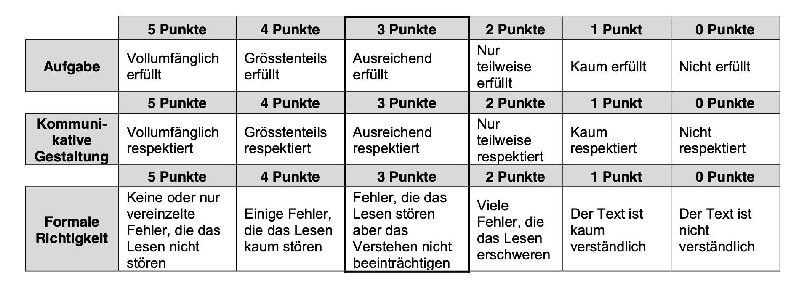
/ 15 (9)
____________________________________

___________________________
___________________________

LEHRERBLATT : Bewertungskriterien SC

Im schriftlichen Test sollen die SchülerInnen innerhalb der gegebenen Situation ihre Kommunikationsfähigkeit nach folgenden Bewertungskriterien nachweisen:

- Aufgabe: vollumfängliche Erfüllung der Aufgabe: Die Leitpunkte werden inhaltlich angemessen behandelt

Die S. haben einen Brief (Grüsse (Anfang – Ende) Einleitung+ Schlusssatz) geschrieben.

- Du und Taschengeld: Seit wann? Wie viel? Wie oft? Von wem? ...
- Ausgaben: Wofür/ Für wen? Wann? Wie oft? Wieviel? …
- Eltern und Taschengeld: ihre Meinung? Streit: warum? Mit wem? Wie oft? Lösung des Konflikts? …
- Tipps für Geldprobleme: Was machst du? Was kann man sonst noch machen? Wo? Wann? …

Der Schüler soll mehrere Ideen zu jedem Thema geschrieben und ausgeführt haben.

- Kommunikative Gestaltung:
- Struktur des Textes (Einleitung + Ausführung + Schluss), sinnvolle Anordnung der Leitpunkte (Kohärenz), Verwirklichung der Schreibabsicht
- Verknüpfung der Sätze: Adverbien, Angaben, Konnektoren
- Variation der Satzstruktur: Satzanfänge, Nebensätze (weil/ dass/ wenn / damit)
- Variation des Wortschatzes, Einsatz von kontextbezogenem Wortschatz, kontextbezogene Ausdrucksweise, Gebrauch des Wortschatzes K7

- Formale Richtigkeit:
- Syntax
- Deklination
- Konjugation
- Rechtschreibung
- Zeichensetzung
- Korrekter Wortgebrauch
- ...
 | 5 Punkte | 4 Punkte | 3 Punkte | 2 Punkte | 1 Punkt | 0 Punkte
Aufgabe | Vollumfänglich erfüllt  (die Briefstruktur wird respektiert, die 4 LP werden ausgeführt und enthalten mehrere Infos) | Grösstenteils erfüllt  (Briefstruktur respektiert, aber bei 1 LP zu wenig Infos) | Ausreichend erfüllt  (Briefstruktur respektiert, aber bei 2 LP zu wenig Infos) | Nur teilweise erfüllt  (1 LP wird nicht behandelt oder bei 3 LP zu wenig Infos) | Kaum erfüllt  (2 LP nicht behandelt oder bei 4 LP zu wenig Infos ) | Nicht erfüllt  (3-4 LP werden nicht behandelt)
 | 5 Punkte | 4 Punkte | 3 Punkte | 2 Punkte | 1 Punkt | 0 Punkte
Kommuni-kative Gestaltung | Vollumfänglich respektiert | Grösstenteils respektiert | Ausreichend respektiert | Nur teilweise respektiert | Kaum respektiert | Nicht respektiert
 | 5 Punkte | 4 Punkte | 3 Punkte | 2 Punkte | 1 Punkt | 0 Punkte
Formale Richtigkeit | Keine oder nur vereinzelte Fehler, die das Lesen nicht stören | Einige Fehler, die das Lesen kaum stören | Fehler, die das Lesen stören aber das Verstehen nicht beeinträchtigen | Viele Fehler, die das Lesen erschweren | Der Text ist kaum verständlich | Der Text ist nicht verständlich

Notenmassstab

Punkte | Note |  | Punkte | Note |  | Punkte | Note
15 | 6 |  | 9 | 4 |  | 3 | 2
14 | 5.7 |  | 8 | 3.7 |  | 2 | 1.7
13 | 5.3 |  | 7 | 3.3 |  | 1 | 1.3
12 | 5 |  | 6 | 3 |  | 0 | 1
11 | 4.7 |  | 5 | 2.7
10 | 4.3 |  | 4 | 2.3

